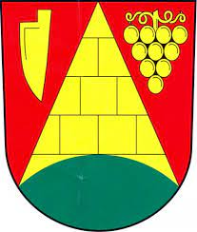

Obec Lukovany vás zve na přednášku

Kroj farnosti Vysoké Popovice,

která se uskuteční v Lukovanech dne 20. 4. 2023 v 18:00 v kulturním domě. Přednáší Štěpán Foral, který se této problematice dlouhodobě věnuje. Po přednášce bude následovat diskuze s autorem a etnografy.

Vítáni jsou všichni zájemci o místní historii, hody a lidové tradice. Součástí přednášky bude i ukázka původních oděvních součástí.

Zájemci jsou též zváni, aby donesli vlastní materiály, které by mohly dané téma rozšířit.

